游戏生命周期模型
模型分析：
当我们去衡量一个游戏的好与坏时，是很难衡量的，因为没有一个通用的衡量标准，但是基本上，玩的人多，我们就可以认为，这是一款好游戏。另外，游戏的好外不能从游戏本身的开发质量上去衡量，而是从外部的市场反应去衡量，也就是说，门槛高，效果好，投入资金多的游戏并不一定能得到玩家的认可，关键还是能得到玩家的认可。
说的更直白一点，游戏的好坏，完全由市场决定。

模型的建立：
可以从两方面考虑模型，也就是微观和宏观。或者两者相结合的思想来考虑。
从微观来讲，每个人对一款游戏的体会差异性较大，但每一个人对游戏发展的影响也是比较微小的，所以从统计上来讲，正是所有玩家的微小影响，导致了整个游戏的发展。由此启发，是否有统计上的不变量，然后根据玩家的正态分布的特性来推算出一些游戏的结论呢。
当一款游戏投入市场后，假设以投分的方式来评价一款游戏的好坏，那么随着玩家的人数增多，当然假设每个玩家的投的分数都是真实的，那么分数的平均值必然以极大的概率趋近于某一个值，那么这个值就可以理解为这款游戏的不变量，表示玩家对游戏的期望，记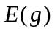。
那么现在的问题是如何建立的方程，根据经验，与游戏的在线人
数，在线时间，游戏的宣传力度等等有关，所以有
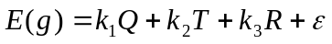
其中为常数，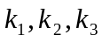可以理解为权重，也是待定常数，这里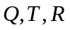可以用
相关的函数替代，比如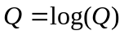，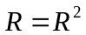等等，没有一定的标准，每种拟合程度不一样，越接近真实数据的，我们说模型越好。
遗憾的是，我们很难得到多数游戏的在线人数，在线时间，以及游戏的宣传力度，也没有一个标准的投票网站为每一款游戏打分。当然我们也可以用一些近似数据去估计，比如，自己上该款游戏，访问玩家，根据玩家的上下线情况估计在线时间和在线人数，根据网站上的网页点击率来估计游戏的宣传力度。

下面我们从宏观的角度去估计游戏的玩家人数。
设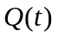为时刻玩家的人数，这里的人数是指玩过这款游戏的人数。那么一个很直观的感受是，玩家的人数越多，那么玩家数量的增长率就越快。于是我们得到一个粗糙的模型
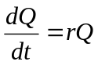，这里是常数
很容易发现该模型的缺点，就是游戏的玩家数量会无限增长。
稍微调整一下模型的玩家数量的增长率，使玩家人数越多时，增长的越缓慢，这样我们就得到
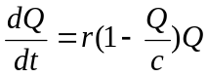，其中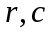是常数
这里的可以理解为整个游戏市场的玩家数量。
注意，这里的是指玩过这款游戏的人数。

下面我们把玩家的流逝这一现象也考虑进去，于是把拆开来，分成三段。
设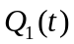表示经常上线的玩家，我们称健康的玩家。
设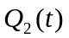表示偶尔上线的玩家，我们称带病的玩家。
设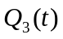表示基本不上线的玩家，我们称死亡的玩家。
易知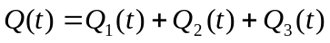，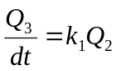，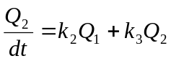
第二个式子表示死亡玩家的增长率正比于带病玩家
第三个式子表示带病玩家的增长率正比于带病玩家，正比于健康玩家
其中是常数。当然这里的正比是我们假设的。
最后我们解得,,，这里的解析表达式较复杂，但可用matlab解得。
因为没有具体的数据，也无法待定。
这个模型比较适合游戏的中后期人数的拟合，当然这里的人数还是指玩过这款游戏的人数。如果要估计每日的平均上线人数，一个粗糙的模型就是
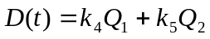
其中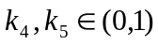表示上线的玩家所占的比例。

